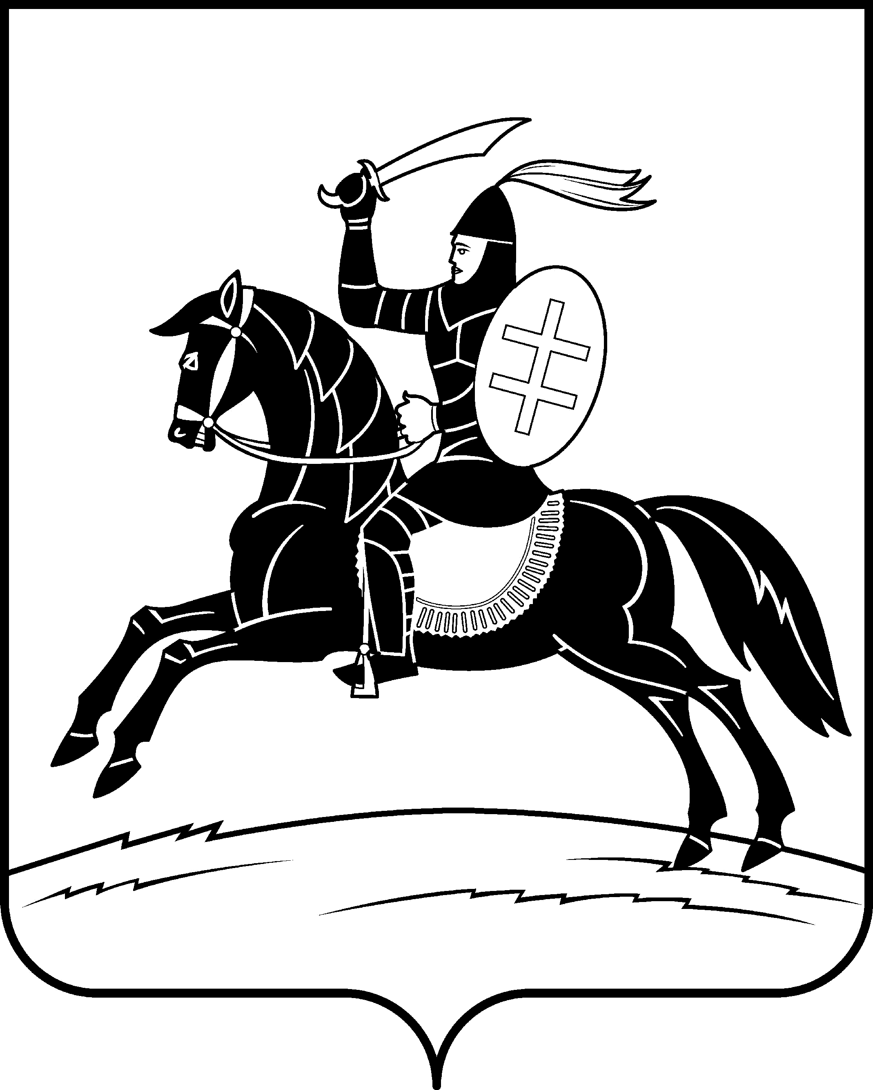

АДМИНИСТРАЦИЯ
НЕВЕЛЬСКОГО МУНИЦИПАЛЬНОГО ОКРУГА

Комиссия по предупреждению и ликвидации
чрезвычайных ситуаций и обеспечению пожарной безопасности Невельского муниципального округа

Р а с п о р я ж е н и е

от 20.06.2024 года № 22

О мерах по ликвидации последствий шквалистого ветра 19.06.2024 на территории Невельского муниципального округа

Руководствуясь подпунктом «и» части 2 статьи 11 Федерального закона от 21.12.1994 № 68-ФЗ «О защите населения и территорий от чрезвычайных ситуаций природного и техногенного характера», на основании Положения о комиссии по предупреждению и ликвидации чрезвычайных ситуаций и обеспечению пожарной безопасности Невельского муниципального округа, утвержденного постановлением Администрации Невельского муниципального округа от 07 февраля 2024 № 7, письма Главного управления МЧС России по Псковской области от 19.06.2024 № 4804 «Предупреждение об опасном явлении», с целью организации работ по ликвидации последствий шквалистого ветра 19.06.2024 на территории Невельского муниципального округа:
1. Рекомендовать Главе Невельского муниципального округа создать комиссию по обследованию домов индивидуального-жилищного фонда, поврежденных в результате шквалистого ветра 19.06.2024 на территории Невельского муниципального округа;
2. Начальнику Управления территориальными отделами Кость Т.Ю. предоставлять в КЧС и ПБ округа через отдел по мобилизационной подготовке, делам ГО и ЧС Администрации Невельского муниципального округа информацию о жилых домах, поврежденных в результате шквалистого ветра 19.06.2024 на территории Невельского муниципального округа;
3. Рекомендовать подрядным организациям, занимающимся обслуживанием федеральных, региональных и муниципальных дорог на территории Невельского муниципального округа обеспечить проведение работ по уборке поваленных деревьев;
4. Рекомендовать начальнику Невельского РЭС ПО «Южные электрические сети» Псковского филиала ПАО «Россети Северо-Запад»;
4.1. Обеспечить проведение ремонтных работ по восстановлению электроснабжения на территории Невельского муниципального округа;
4.2. Организовать взаимодействие с ЕДДС Невельского муниципального округа по обмену информацией и координации действий.
5. Настоящее распоряжение подлежит размещению в информационно-телекоммуникационной сети «Интернет» на официальном сайте Администрации Невельского муниципального округа.
6. Контроль за исполнением настоящего постановления возложить на И.о. заместителя Главы администрации округа по жилищно-коммунальному хозяйству Савельеву Н.К.

Председатель КЧС и ПБ округа О.Е. Майоров

